Муниципальное автономное образовательное учреждение города Калининграда средняя общеобразовательная школа № 3

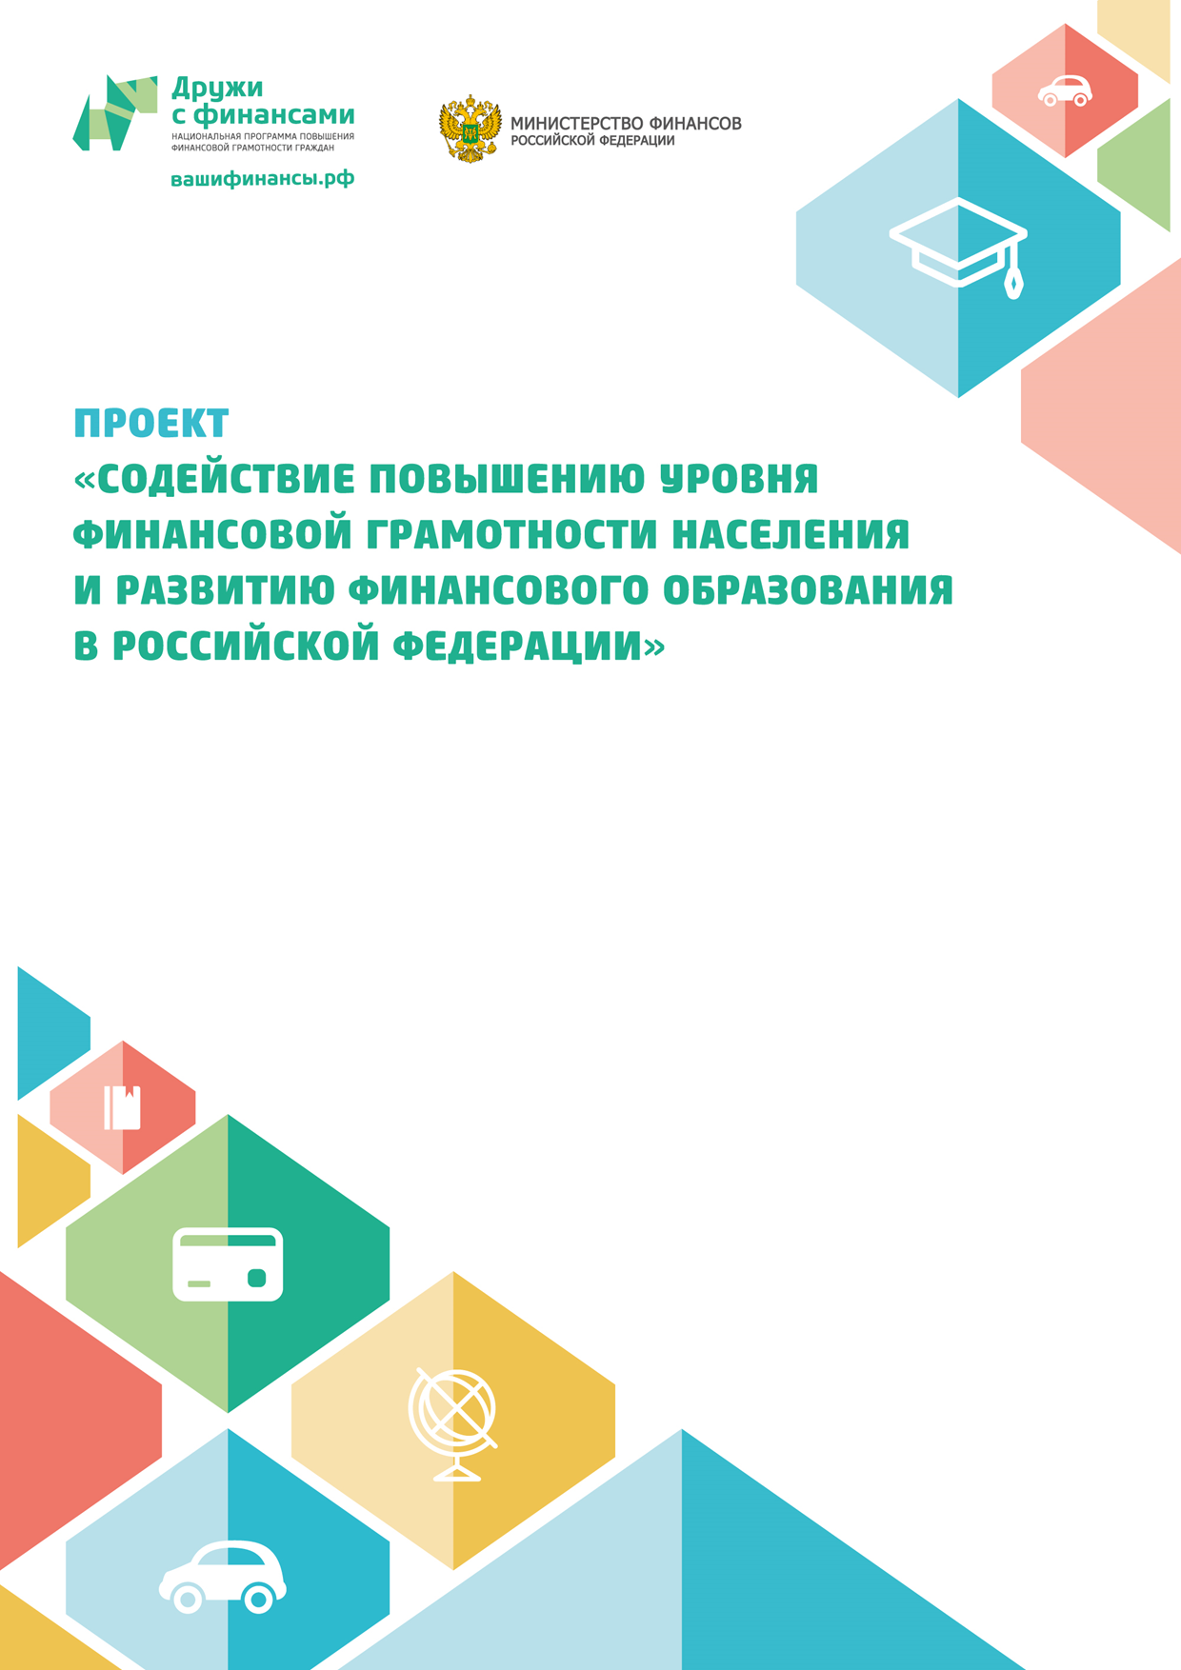Классный час по теме:
«Банки, вклады, кредит»

Разработала: Веселова Е.С., учитель МАОУ СОШ № 3

Калининград - 2016
Технологическая карта
Классного часа по теме: «Банки, вклады, кредит»
I Методический блок

Цель |  | Раскрыть детям взаимоотношение человека с банками.
Задачи |  | - формирование понятий у детей о взаимоотношения человека с банками;  - воспитание правильного отношения к деньгам и кредитам;
Форма занятия |  | Классный час с использованием презентации
Время занятия | 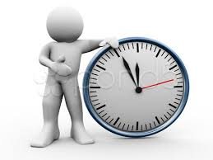 | 45 мин
Материал |  | ММП, компьютер, информационные брошюры из разных банков России
Предварительная работа |  | Подготовка раздаточного материала, социологический опрос учащихся
Формы контроля |  | Контрольные закрепляющие вопросы в конце занятия.
Методические рекомендации  организаторам игры |  | Целевая группа: дети 14 – 16 лет

II Содержательный блок
Развернутый сценарий классного часа по теме: «Банки, вклады, кредиты»
Содержание:
- Что такое банк и для чего нужны банки?
- История образования банков.
- Микрокредиты и микрокредитование.
- Как не стать жертвой мошенников?
- Закрепление материала.

Ход занятия:
- Оргмомент.
- Выявление целей и задач классного часа.
Сегодня мы начинаем цикл классных часов, посвящённых финансовой грамотности учащихся. Первый классный час будет посвящён банкам, вкладам, кредитам.
Вопрос к классу:
- Что такое банк?
- Для чего нужны банки? (слайд 2)
- Когда появились банки? (слайд 3)
Немного истории:
А само слово «банк» появилось в Италии. В средние века менялы сидели на лавках и улицах городов. По-итальянски слово «банко» означало «скамья» , отсюда возникло современное слово «банк» . (слайд 4)
Современная банковская система впервые возникла в Венеции в 1587 году, когда был организован «Банко ди Риальто» . Он принимал вклады и разрешал вкладчикам выписывать чеки на определенную сумму. В 1619 году «Банко дель Джиро» завладел этим банком и стал давать расписки в получении вкладов в золоте и серебре. Эти расписки стали использовать в качестве денег. «Банк Амстердама» , организованный в 1609 году также давал расписки, которые стали называться «банковскими деньгами» . (слайд 5)

Большинство из вас уже имеют паспорт гражданина РФ, следовательно, вы имеете право открыть в банке вклад и даже получить банковскую карту, которой можете оплачивать свои покупки или копить денежные средства. (слайд 6)

Перед нашим классным часом я провела социологический опрос учащихся 8 «Б» класса и задала три вопроса:
- Хотели бы вы получить понравившуюся вам вещь прямо сейчас?
- Согласны ли вы подождать несколько месяцев, чтобы приобрести вещь, которая вам нравится?
- Брали ли ваши родители кредит?
В опросе участвовали 20 человек.
На первый вопрос были получены следующие ответы: «да» - 19 человек, «нет» - 1 человек.
На второй вопрос: «да» - 19 человек, «не знаю» - 1 человек.
На третий вопрос: «да» - 12 человек, «нет» - 7 человек, «не знаю» - 1 человек.

Одной из функций банка является кредитование физических и юридических лиц. (Слайд 10).
Кредиты выдаются лицам 18 лет, гражданам РФ, работающим. Кредиты даются как наличными, так и переводятся на банковскую карту.
Современные банки предлагают широкий спектр кредитования – от потребительских, ипотечных кредитов до кредитов на образование собственного бизнеса и его расширение.
Однако, в огромном информационном потоке очень легко сделать ошибку, попав в самую настоящую кабалу.
Если вы взяли кредит, то есть несколько универсальных правил, помогающих вам не стать злостным неплательщиком, за которым будут охотится коллекторские агентства. (слайд 11).

В настоящее время почти на каждом углу встречаются так называемые «микрокредитные организации», выдающие кредиты без особых проблем и проверок.
Беря микрокредит, следует учитывать, что проценты по таким кредитам могут достигать 1000% годовых, в результате чего вместо взятых в кредит 100 рублей, вам надо будет вернуть 100000 рублей! (слайд 12-13).
Показать видеоролик о микрокредитах!
Для того, чтобы не повторить судьбу героев данного ролика, несколько раз подумайте: «А так ли важна для меня эта покупка?», «Смогу ли я прожить без неё?», «Смогу ли выплачивать ежемесячные платежи?».
Прежде, чем подписать кредитные договоры, внимательно читайте все бумаги, не торопитесь и не бойтесь переспрашивать непонятные вам моменты. В случае отказа работника кредитной организации в разъяснениях, ни в коем случае не подписывайте никаких документов.
Остерегайтесь мошенников! (слайды 14 – 16).

3.Закрепление материала.
Найдите спрятанные по вертикали и горизонтали слова.
Ц | К | П | В | К | Ж | Ч | Я | З | Щ
У | В | И | О | О | Ф | О | И | Ю | О
П | К | Р | Е | Д | И | Т | П | Х | К
Я | Л | У | Ц | Е | Н | В | О | Т | У
З | А | Й | М | Н | А | Е | Т | П | С
Г | Д | Щ | Ф | Ь | Н | Д | Е | И | И
Е | Ы | И | Л | Г | С | Ж | К | А | Т
Н | Э | К | Ь | И | Ы | Б | А | Н | К

 | В |  |  |  | Ф |  | И
 | К | Р | Е | Д | И | Т | П
 | Л |  |  | Е | Н |  | О
З | А | Й | М | Н | А |  | Т
 | Д |  |  | Ь | Н |  | Е
 | Ы |  |  | Г | С |  | К
 |  |  |  | И | Ы | Б | А | Н | К

